只要不将就，定会更优秀

活动时间：2022年10月24日 星期一
活动地点：双流区胜利初中
参加人员：名教师李中军工作室全体成员
活动内容：送教研修活动
活动过程：
10月24日下午双流区李中军名师工作室全体成员在这金秋十月的日子里相聚在胜利初中，举行了本学期工作室送教研修活动。
本次活动分为三个环节，1.工作室成员送教课堂展示;2.评课;3.李中军老师专题讲座“教学评一致性数学教学”。
第一个环节是上课环节。上课的老师分别是来自双流怡心第一实验学校的刘志兵老师和成信大实验校的张瑞老师。刘老师用数学情景剧的形式，引入了本节课的学习内容，从实际生活中的问题入手，用数学语言抽象出本节课的研究对象，然后引导学生一起认识这个对象，最后用学到的知识解决生活中简单的问题。
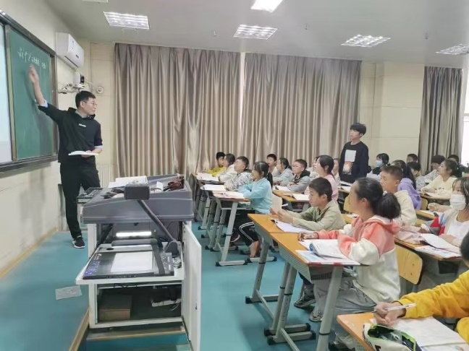
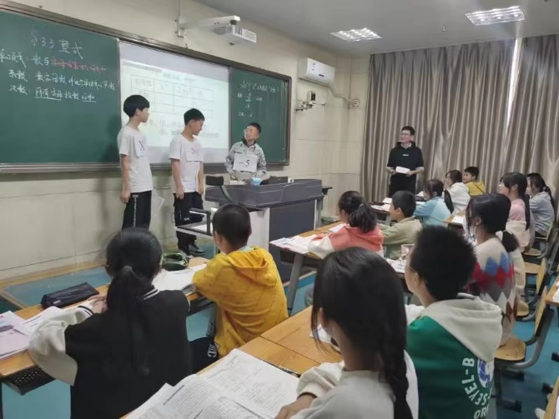

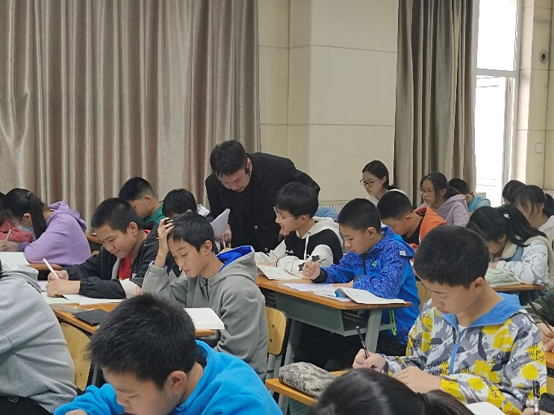
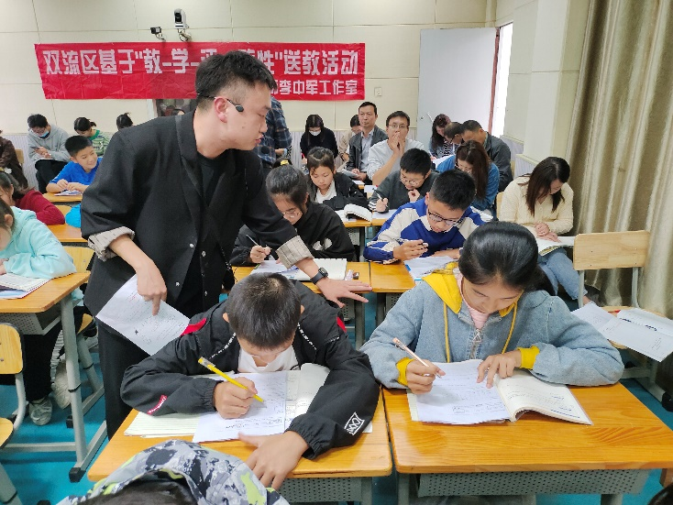
紧接着张老师同样以实际问题为入口，以问题串的形式，由浅入深，循循善诱地引导学生进行学习。在小组讨论过程中，张老师还不断的参与其中，和同学们进行了有效的沟通和交流，让不同的小组出现了思维的碰撞，及时给与肯定和启发， 在课堂上生成了新的问题和知识，最后巧妙的由学生解决。本节课，张老师培养了学生的抽象思维和应用意识，将学到的知识运用到生活去。在整个教学过程中，张老师对学生具有亲和力，让学生在轻松的课堂氛围中学习。
第二个环节是评课，陈静雅，王家勤，贺红梅，罗祥老师分别从学科概念、大单元教学、核心素养、教学评一致性等方面进行了精彩的点评。最后由胜利初中的数学老师做总的点评，首先对送教老师的素养给与了肯定，做好了充分的准备并以学生为中心，重在培养学生的核心素养为目标，做到了心中有课堂，心中有学生。
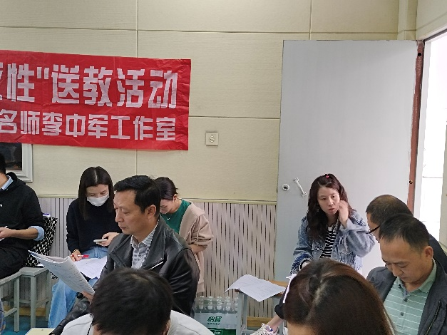
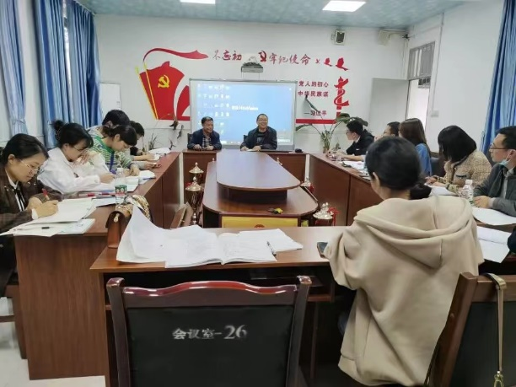

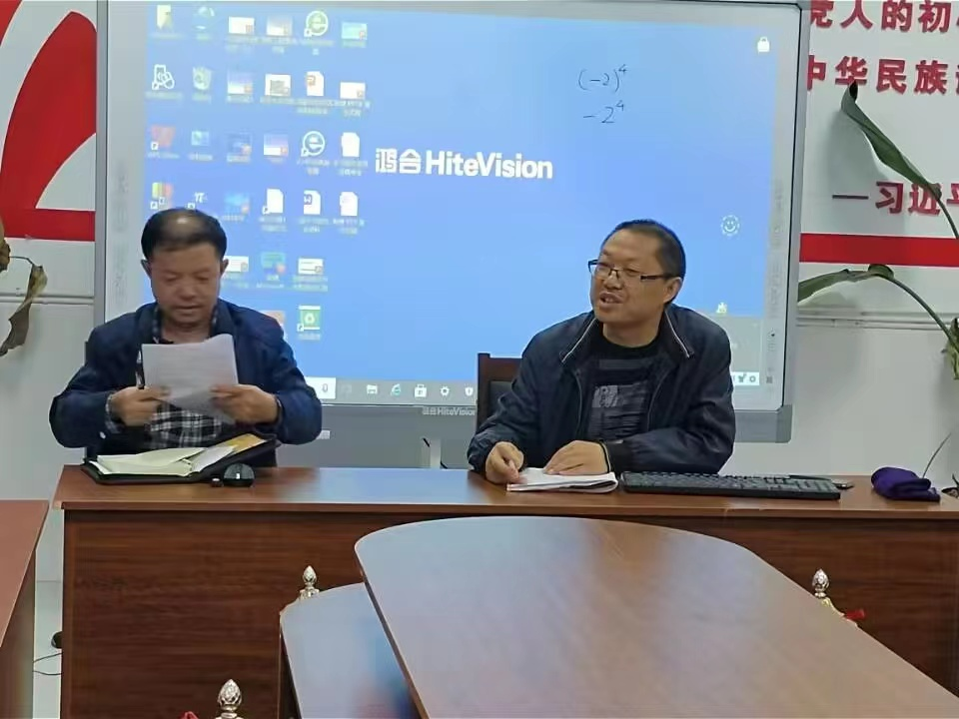

接着，李中军老师从教学设计和学生活动方面进行了整体点评，肯定了两位老师对送教活动课的精心准备，表扬了两位老师是有温度的老师。分别指出了本节课各自的亮点，同时也指出了不足之处，特别表扬刘老师设计情景剧，突破重难点，表扬张老师设计合理，课堂组织能力强。
最后，李中军老师进行了专题讲座——教学评一致性数学教学，李老师指出，教学评一致性数学课堂，不能止于知识的传承，要关注内容的本源，学习深刻的数学，要基于数学的逻辑引导学生掌握发现问题、思考问题、解决问题的方法。数学教学永无止境，但我们有一颗不朽的教育之心，专注数学，扎根课堂，致爱教育，热爱学生，踏踏实实，不懈追求，必然在数学教学的征途上留下坚实的脚印。
只要不将就，定会更优秀！

